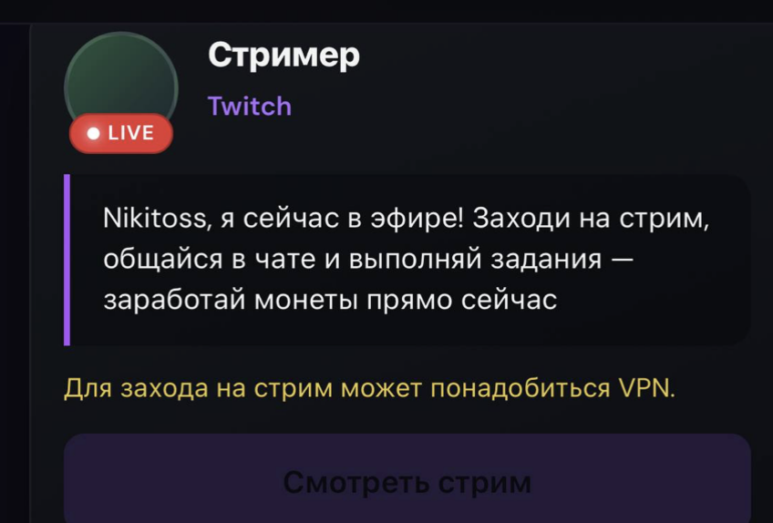
Добавить картинку для стрима твича / кик + заменить текст
по возможности заменить на молницю и возможно по визулау реализовать, чтобы молния постепенно заполнялась и мб после какого то стрика начинала светиться 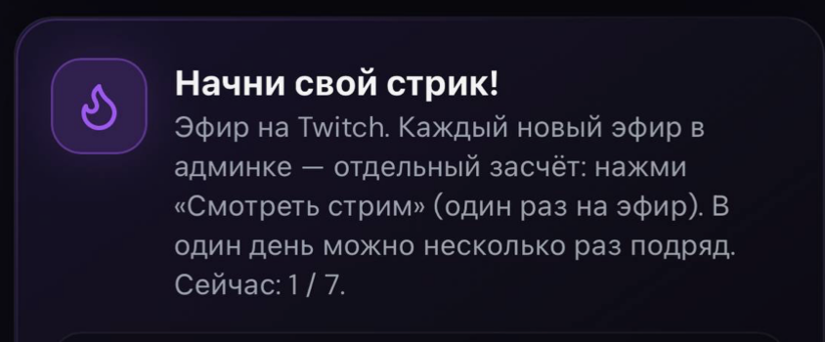
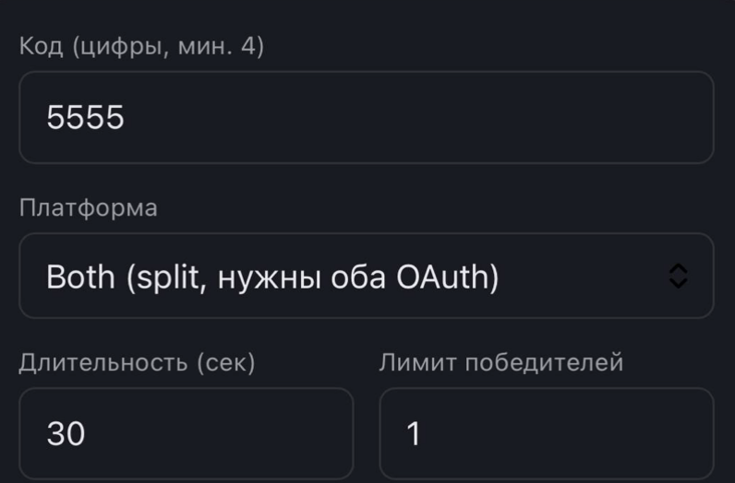
сделать чтобы сплит работал даже если одна платформа не привязана
как то сделать проверку на сообщения в чате для заданий
везде в боте указать контакты мой новый акк
для предиктов сделать визуально потом оповещениям типа
мб просто писать скок баллов они получили и написать исход А победил
а если луз то писать – столько то баллов, исход А победил
ДРОПСЫ
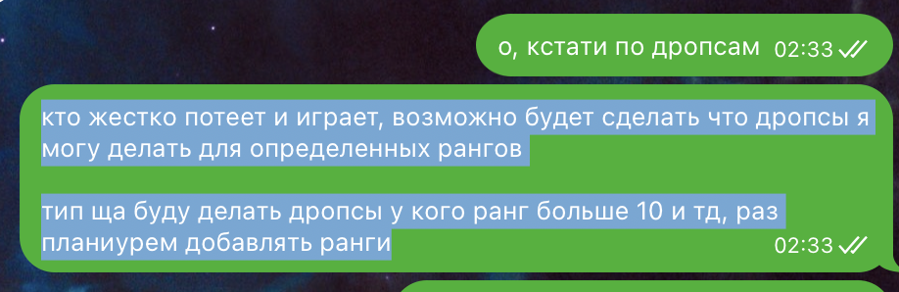
вчера говорил про задания и инфа появляется только при нажатии на подробнее но задание открывается и просто при нажатии на задание
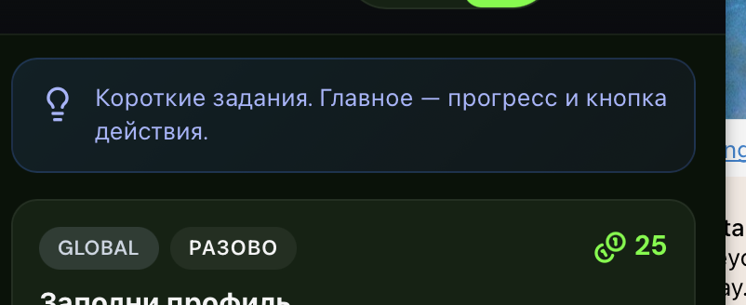
визуально это поменять
написать чтобы появилось больше инфы по задание тыкните на само задание и мб вместо лампочки знак вопроса поставить

